固定收益研究｜债市跟踪项目
数据区间：2026年8月3日—8月7日 ｜ 编制日期：2026年8月23日
资金回笼未改宽松格局，期限利差继续收窄
第一周债市周报｜2026年8月3日—8月7日 陈佳梅（Ami Chen）
核心观点
• 曲线延续牛平。较上周五，1年期中债国债收益率上行5.83BP，5年和10年期分别下行0.37BP、0.27BP，10Y-1Y期限利差收窄6.10BP。
• 资金价格未随操作净回笼上行。DR001、DR007周末分别为1.3618%和1.3881%，仍低于1.40%的7天逆回购利率，公开市场回笼主要是在回收冗余流动性。
• 策略上仍以中长端为主，但不追低。弱PMI、物价回落预期与一级承接支撑5—10年期；超长端更适合相对价值交易。

本周主线
市场表现 | 主要驱动 | 定价影响 | 策略建议
短端上行，中长端小幅下行，10Y-1Y明显收窄。 | 资金价格保持低位，弱需求预期延续，一级供给承接顺畅。 | 短端受政策利率约束，长端相对占优，曲线交易优于单边追涨。 | 维持中性偏多，回调配置5—10年期；超长端侧重相对价值。

关键指标（中债周度端点）
指标 | 周末水平 | 周变动 | 简要判断
1年国债 | 1.2043% | +5.83BP | 短端受政策利率与资金预期约束
5年国债 | 1.4073% | -0.37BP | 票息与久期的平衡区
10年国债 | 1.7114% | -0.27BP | 弱需求支撑，但接近区间下沿
10Y-1Y | 50.71BP | -6.10BP | 牛市平坦化
10Y-5Y | 30.41BP | +0.10BP | 中长段斜率基本稳定
DR007 | 1.3881% | -5.88BP | 低于7天逆回购利率

一、市场表现：曲线与期限结构
周内10年期国债收益率大部分时间围绕1.70%窄幅波动，长端波动小于短端。短端主要受公开市场回笼、政策利率锚和跨月后资金预期影响，中长端则继续交易需求偏弱与配置力量。
期限利差比单一收益率点位更能反映本周主线。10Y-1Y较上周五收窄6.10BP，市场交易的是“短端有锚、长端缓慢下移”，而非对大幅降息的集中押注。
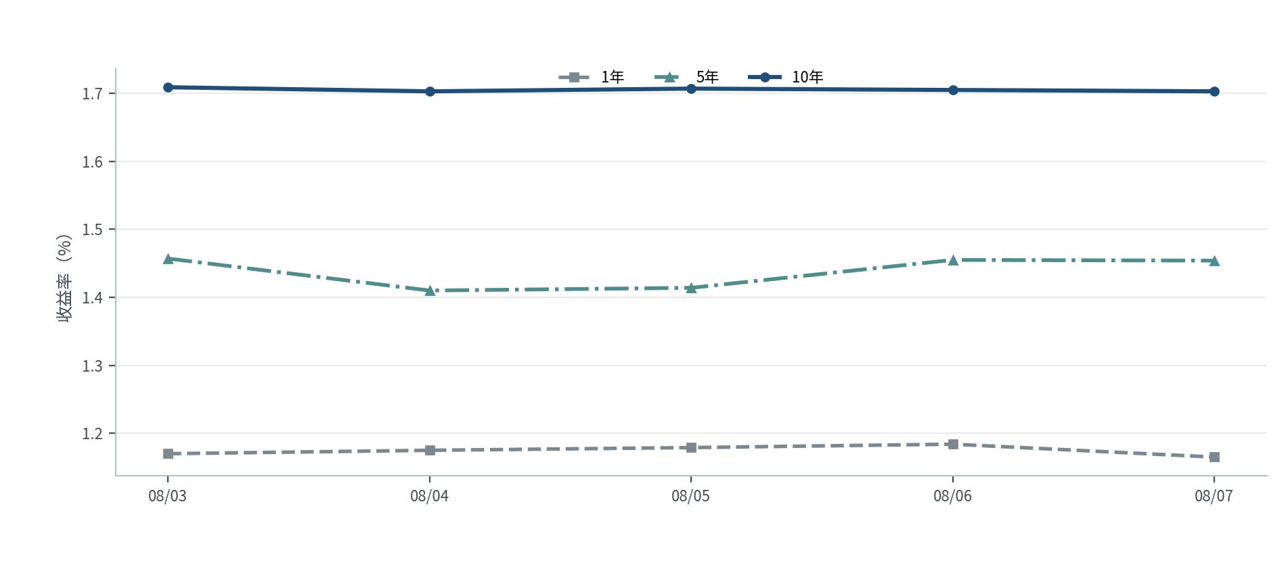
图1 1年、5年、10年国债收益率走势
资料来源：公开历史行情，作者整理；周度端点结论以中债收益率曲线为准。
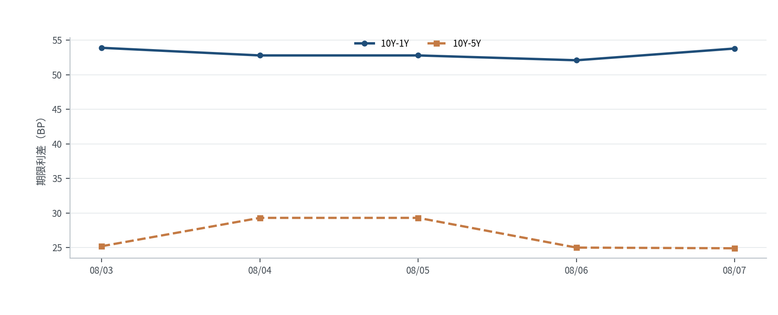
图2 10Y-1Y与10Y-5Y期限利差
资料来源：公开历史行情，作者计算。

二、资金情况：公开市场操作与DR利率
指标 | 周初/上周五 | 周末/本周合计 | 变化或口径
DR001 | 1.4175%（上周五） | 1.3618% | -5.57BP
DR007 | 1.4469%（上周五） | 1.3881% | -5.88BP
公开市场净额 | — | -15,255亿元 | 按8/3—8/7全工具日度口径

按已披露公开市场工具合并计算，8月3—7日合计净回笼15,255亿元，其中8月3日和4日回笼规模较大。但DR001、DR007均回落，操作数量与资金价格出现背离，说明央行主要在回收冗余流动性。
本周资金面仍属宽松。判断资金是否真正转紧，应同时观察操作净额、DR利率和非银融资分层；单看净回笼规模容易高估流动性压力。
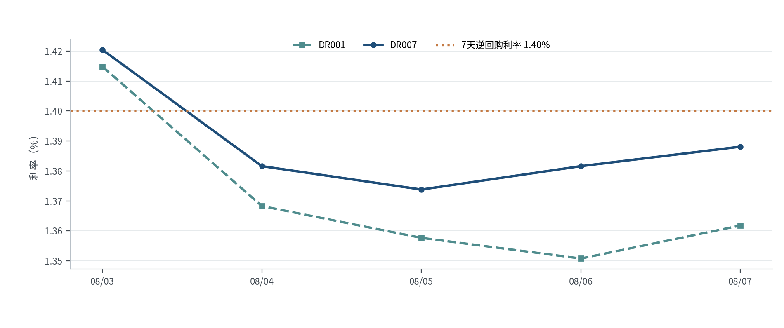
图3 DR001、DR007与7天逆回购利率
资料来源：中国人民银行、公开市场数据，作者整理。
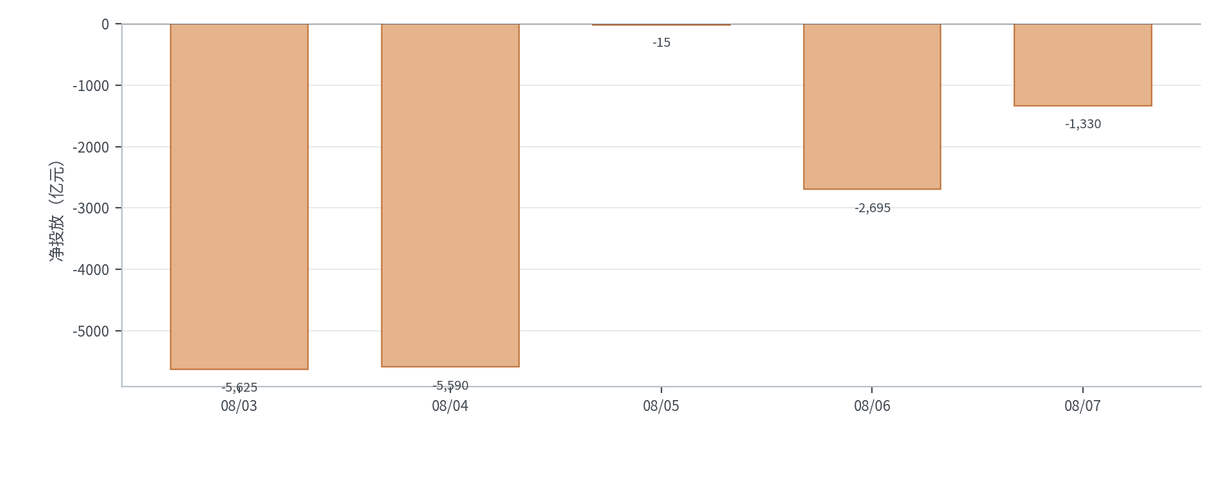
图4 公开市场操作净投放
资料来源：中国人民银行及公开市场信息，作者整理；净额尽量纳入7天、隔夜与买断式工具。

三、政策与基本面：数据、政策与海外约束
日期 | 政策/数据 | 事实结果 | 债市含义
7月31日（影响本周） | 7月PMI | 制造业PMI 49.2，非制造业商务活动指数49.0，综合PMI产出指数49.3。 | 经济动能处于荣枯线下方，利好中长端；稳增长预期限制收益率单边下行。
8月3—7日 | 公开市场操作 | 大额净回笼与较低DR并存。 | 数量回笼更多是回收冗余流动性，政策并未推动资金价格显著上行。
8月5日 | 30年国债与香港人民币国债发行 | 30年国债招标利率2.1849%，全场倍数6.56；香港发行150亿元人民币国债，认购倍数4.67。 | 配置需求较强，超长供给未形成持续二级抛压。
8月9日（下周） | 7月CPI/PPI | 市场关注核心通胀、PPI环比及价格修复斜率。 | 决定“弱需求+实际利率偏高”逻辑能否继续强化。

海外：全球长端上行限制追涨空间
海外长端收益率阶段性上行，对国内债市主要形成情绪和汇率约束。国内资金价格稳定、基本面偏弱，外部冲击限制了追涨空间，但没有改变曲线牛平的方向。
政策判断
公开市场大额净回笼未带动资金利率上行，政策取向仍以维持流动性合理充裕为主。当前更接近“宽松环境下的精细调节”，不能据此推断短期内必然降息。

四、供求面与信用市场：一级承接、利差与结构
利率债供给：净融资与招标承接
8月3—9日利率债发行7,123.20亿元、到期2,661.80亿元，净融资4,461.40亿元。30年国债和香港人民币国债认购情况较好，长久期供给未对二级市场形成持续压力。
信用市场：发行结构与二级表现
8月3—9日信用债发行742只、规模9,706.92亿元（含同业存单），到期7,366.73亿元，净融资2,340.19亿元。AAA发行3,235.36亿元，占有评级发行规模的75.74%，期限以3—5年为主。
二级市场中，AA-城投7年期收益率下行8.50BP，AA-中短票据3年期下行2.52BP。低等级、长久期品种压缩更明显，但这一表现更多反映估值修复和配置需求，不能直接等同于主体信用改善。
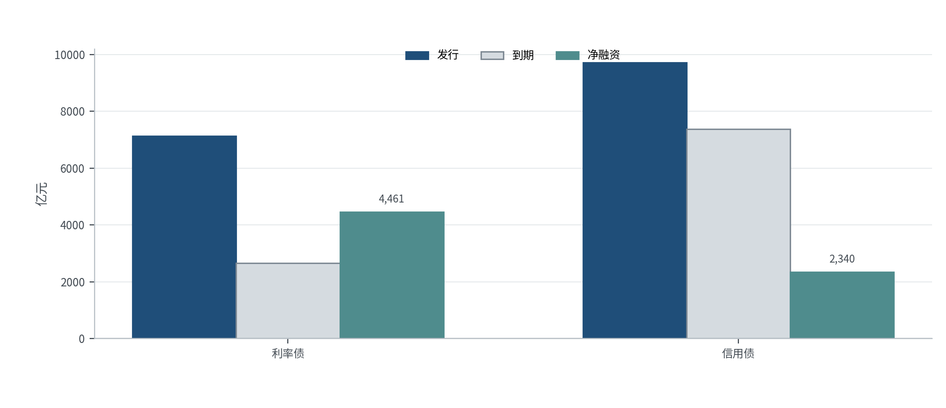
图5 利率债与信用债一级发行、到期及净融资
资料来源：公开券商周报与发行信息，作者整理；信用债统计含同业存单。
品种 | 发行（亿元） | 到期（亿元） | 净融资（亿元） | 结构特征
利率债 | 7,123.20 | 2,661.80 | +4,461.40 | 配置盘承接较强
信用债 | 9,706.92 | 7,366.73 | +2,340.19 | 关注评级、期限和流动性

五、交易日复盘：盘面、驱动与关注
以下按交易日梳理盘面变化、主要驱动和次日关注。
日期 | 盘面 | 主要驱动 | 次日关注
8月3日 | 10Y活跃券约1.705%，现券偏弱整理 | 海外长债收益率上行；国内收益率处于区间下沿。大额回笼但资金价格未明显收紧。 | 政策落地节奏、央行流动性对冲强度
8月4日 | 主要利率债收益率回落 | 资金边际转松，前一日调整后配置需求回补；弱基本面与宽松预期继续被交易。 | 30年国债及香港人民币国债供给
8月5日 | 曲线分化，超长供给顺利消化 | 30年国债招标需求强，香港人民币国债认购积极；买断式工具到期使OMO口径出现差异。 | 超长端二级承接、资金分层
8月6日 | 债市偏强，超长端利差压缩 | 宽资金与配置需求推动长久期表现；10年期接近1.70%，进一步突破仍需数据催化。 | 周末资金、7月物价数据预期
8月7日 | 10Y在1.70%附近窄幅波动 | 一周牛平格局确认，利好已有部分定价；交易从趋势转向点位与相对价值。 | 8月9日CPI/PPI、大额到期与政策操作

周度结论
本周债市的核心变化是期限利差收窄，而不是收益率全面下行。资金价格保持低位、弱需求预期延续，5—10年期仍具配置价值；10年期接近1.70%时不宜追价，超长端以相对价值交易为主。
六、策略总结与后市展望
分账户策略
账户类型 | 配置与操作 | 风险控制
交易盘 | 保持中性偏多，回调增持5—10年期；10年期接近1.70%以下时降低追价意愿。 | DR007持续高于1.40%、超长供给放量且招标走弱时先降杠杆。
配置盘 | 优先5—10年高流动性利率债，超长端通过30Y-10Y利差压缩获取相对收益。 | 控制久期集中度，避免供给冲击与估值回摆叠加。
信用账户 | 高等级信用票息仍可配置，结构上关注3—5年与有流动性的城投/中票。 | 不做无差别下沉；主体基本面弱化或流动性折价扩大时退出。

后续重点关注
• 8月9日CPI、PPI及核心通胀表现
• 大额逆回购与买断式工具到期的续作安排
• 税期前后DR007与非银资金分层
• 超长期国债供给后的二级承接
数据口径与资料来源
周度端点以中债日终曲线为准，日度公开行情仅用于观察交易节奏。报告基于公开信息整理，仅用于学习与研究展示。主要资料来源包括中国人民银行、国家统计局、财政部、中债收益率曲线、新华财经及公开券商固收周报。

